OBRAČUN ZARADE ZA ZATVOR U KRAGUJEVCU

U EVIDECIJI ZAPOSLENIH je unet staž svim zaposlenima i zapolsleni su podeljeni u pet grupa. Prve tri grupe imaju istu cenu rada, četvrta grupa ima veću cenu rada od prve tri grupe, a peta grupa je formirana zbog polovine cene rada za isplatu akontacije. U ovoj grupi su zaposleni čija polovina zarade iznosi manje od najniže osnovice. Pre samog unosa zaposlenih u platni spisak zaposleni koji spadaju u ovu grupu moraju biti izdvojeni u grupu 5.

Prva isplata:

- PARAMETRI 1:

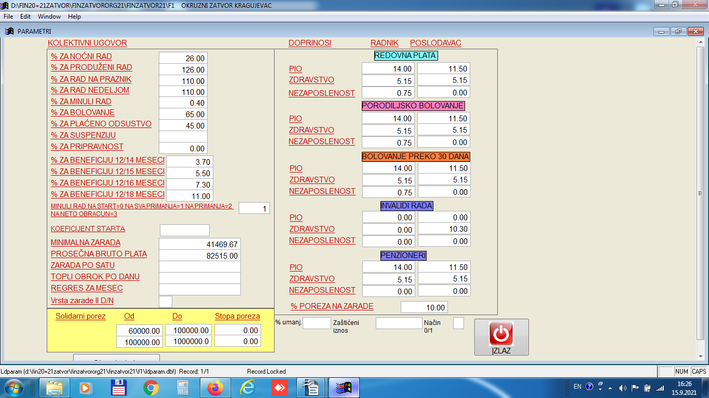

Minuli rad = 0.4 i oznaka za način obračunavanja minulog rada = 1 na sva primanja.

- PARAMETRI 2:

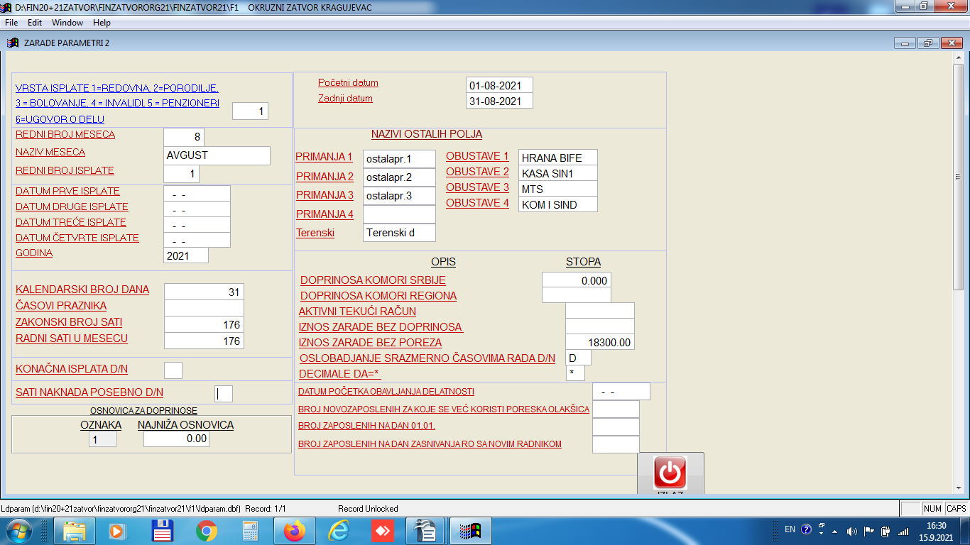
Najniža osnovica bez unosa, prazno polje.

- PLATNI SPISAK:

Nakon unosa zaposlenih i unosa časova, unesite u kartice zaposlenih F7 časove po vremenu i učinku i časove NAKNADA odnosno časove plaćenog odsustva, časove bolovanja i časove godišnjeg odmora. Uradite obračun sa polovinom cene rada za grupu 1,2 i 3 i uključite obračun naknada. Uradite obračun za grupu 4 sa polovinom cene rada i uključite obračun naknada. Sada se vratite u PARAMETRE 2 i unesite iznos najniže osnovice za obračun doprinosa u za to predviđeno polje, a zatim uradite obračun za grupu 5 sa polovinom cene rada i uključite obračun naknada. Time ste završili obračun prve isplate odnosno akontacije. Vratite se u PARAMETRE 2 i obrišite najnižu osnovicu zato što vam ona nije potrebna za drugu ispaltu.

DRUGA ISPLATA:

- PARAMETRI 1:

Isti su kao u prvoj isplati, slika 1.

- PARAMETRI 2:

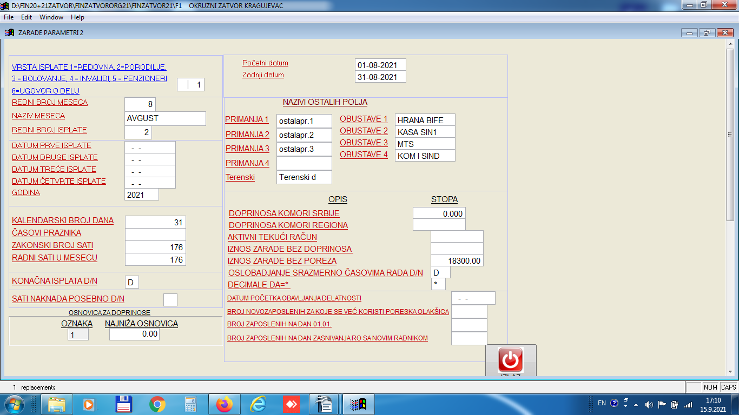

Prvo uradite prenos zarade i akontacije, zatim dodajte časove prekovremenog rada na časove po učinku, časove po vremenu nemojte menjati i uradite obračune sa celom cenom rada. Nakon toga uradite obračun sa celom cenom rada za grupu 4. Sada izmenite podatke u PARAMETRIMA 1. Obrišite podatak 0.4 u polju minuli rad i obrišite podatak 1 u polju za način obračuna minulog rada. Oba polja ostaju prazna. Sada od časova po učinku oduzmite časove prekovremenog rada – podatak u polju po vremenu možete da unesete u časove po učinku, zatim unesite časove za sve dodatke u za to predviđena polja. Sada uradite obračun sa celom cenom rada za grupe 1, 2, 3 i 5. Nakon toga uradite obračun sa celom cenom rada za grupu 4. Završili ste obračun.

Napomena: Nakon PRVE ISPLATE za svaki naredni mesec obavezno uraditi arhiviranje podataka. Bilo koji preskočen korak u Vašem obračunu usloviće pogrešne iznose u okviru zarade.

